Título: Inventario de procesos
Fase: Modelo de Prestación de Servicios y Administración por Procesos
Elaborado por: MRProcessi Cía. Ltda.
Elaborado para: Municipio del Distrito Metropolitano de Quito

“CONSULTORÍA PARA LA DETERMINACIÓN DEL MODELO DE PRESTACIÓN DE SERVICIOS Y ADMINISTRACIÓN POR PROCESOS PARA EL MUNICIPIO DEL DISTRITO METROPOLITANO DE QUITO”

Entregable: | Inventario de procesos
Fecha de elaboración: | 30/01/2017

Historial de Revisiones
Fecha | Versión | Descripción | Autor
30/01/2017 | 01 | Inventario de procesos | MRProcessi
08/02/2017 | 02 | Inventario de procesos corregido | MRProcessi

ABREVIATURAS DEL DOCUMENTO.

Abreviaturas del documento | En lo sucesivo se le llamará
Municipio del Distrito Metropolitano de Quito | MDMQ
MRProcessi Cía. Ltda.  - RUC No. 1792526973001  - Alemania N33 y Las Guayanas, Edificio Alemania, piso 10, Quito-Ecuador. | MRP
Código de contrato. | LCC-SGP-003-2016
Business Process Management | BPM
Business Process Management Suite | BPMS
Colección de procesos que son ejecutados por el MDMQ | Inventario de Procesos

ÍNDICE DE CONTENIDO.

ABREVIATURAS DEL DOCUMENTO. 2
ÍNDICE DE CONTENIDO. 2
1. INTRODUCCIÓN. 3
1.1. Propósito del documento. 4
2. METODOLOGÍA DE ELABORACIÓN. 5
3. ESTRUCTURA DEL INVENTARIO DE PROCESOS 10

INTRODUCCIÓN.

El presente documento se construyó tomando en consideración la información provista por el Municipio del Distrito Metropolitano de Quito, y las mejores prácticas en Prestación de Servicios y Administración por Procesos. Como parte de las mejores prácticas de Prestación de Servicios se utilizó el análisis realizado a publicaciones relacionadas con los siguientes temas: “Percepción del usuario en la evaluación de la calidad de servicios municipales”, “calidad de servicios municipales”, “Expectativas de los clientes”, “Satisfacción, calidad y valor percibido”, “Sobreestimación de los empleados en la calidad del servicio”, “Tipos de provisión de servicios municipales”, “Técnicas prácticas para innovación de servicios”, “Diseño de la entrega de servicios”, “Administración de la experiencia de los usuarios”, y “Los retos de integrar sistemas de servicios”. Por otra parte para entender los procesos asociados a los servicios se procedió a analizar publicaciones relacionadas con los siguientes temas: “Priorizando procesos de negocio para la reorganización orientada a procesos en administraciones públicas”, “Reorganización de servicios públicos”, “Reorganización de procesos en una agencia de servicios”, “Priorización de procesos candidatos en servicios públicos”, Aplicación de proyectos basados en procesos”, “Administración de Procesos – Una guía para diseñar procesos organizacionales” y “Diseño organizacional fundamentado en procesos”. Además de las mejores prácticas académicas, se aplicaron las mejores prácticas desarrolladas por MRProcessi en sus proyectos implementados relacionados con preparación de insumos para la automatización de procesos y publicación de servicios, y las mejores prácticas desarrolladas por las distintas Secretarías y Entidades Adscritas de MDMQ a través de su conocimiento y recomendaciones. Finalmente se analizaron también las normas técnicas gubernamentales relacionadas con procesos y servicios.
Este documento también será considerado como base para el desarrollo de la “Norma Técnica” y su respectiva “Metodología de Prestación de Servicios y Administración por Procesos para el Municipio del Distrito Metropolitano de Quito”, la cual tiene como propósito proveer los lineamientos que permitirán organizar lo relacionado con la prestación de servicios a la ciudadanía y la administración de los procesos de negocio, para cumplimiento del Municipio del Distrito Metropolitano de Quito y todas sus entidades adscritas, respondiendo a un modelo para una gestión pública eficiente, cumpliendo con las necesidades de la ciudadanía, los servidores municipales y los demás grupos de interés.
El inventario de procesos fue construido con diferentes técnicas dependiendo del tipo de proceso que se identificó, conforme el siguiente detalle:
- Procesos agregadores de valor: Los procesos agregadores de valor se identificaron utilizando los mismos insumos del producto entregable “2.2. Matriz de levantamiento inicial de servicios”. Durante el análisis de servicios del MDMQ también se identificaron procesos, sub-procesos y actividades asociadas a los mismos.
- Procesos habilitantes de apoyo: Este tipo de procesos fueron identificados y establecidos en función de modelos de referencia de municipios a nivel mundial y levantamientos previos realizados por MRProcessi en otros proyectos con entidades gubernamentales. Adicionalmente se analizó el estudio realizado en el municipio de Muenster “Reorganizando administraciones Públicas”.
- Procesos habilitantes de asesoría: Este tipo de procesos fueron identificados y establecidos en función de modelos de referencia de municipios a nivel mundial y levantamientos previos realizados por MRProcessi en otros proyectos con entidades gubernamentales. Adicionalmente se analizó el estudio realizado en el municipio de Muenster “Reorganizando administraciones Públicas”.
- Procesos estratégicos: Este tipo de procesos fueron identificados y establecidos en función de modelos de referencia de municipios a nivel mundial y levantamientos previos realizados por MRProcessi en otros proyectos con entidades gubernamentales. Adicionalmente se analizó el estudio realizado en el municipio de Muenster “Reorganizando administraciones Públicas”.
El inventario de procesos muestra la relación existente entre actividades, procesos o subprocesos agregadores de valor; y de apoyo y asesoría con los servicios identificados, la información de esta matriz es el insumo principal para la elaboración del catálogo de procesos y es un insumo que se utilizan para la creación de la cadena de valor del MDMQ posteriormente.
El inventario de procesos detalla los servicios que brindan las entidades prestadoras de servicios del MDMQ y sus actividades, procesos o subprocesos agregadores de valor; y de apoyo y asesoría necesarios para su prestación hacia la ciudadanía. Esta información fue establecida de forma preliminar sin establecer la estructuración de los niveles de procesos.

Propósito del documento.

El documento tiene como propósito describir de manera ordenada las actividades, procesos o subprocesos que intervienen en la prestación de cada uno de los servicios del MDMQ. Cabe aclarar que el inventario de procesos no representa una jerarquía o relación de procesos, sino un listado de los procesos agregadores de valor; y de apoyo y asesoría asociados a los servicios.

METODOLOGÍA DE ELABORACIÓN.

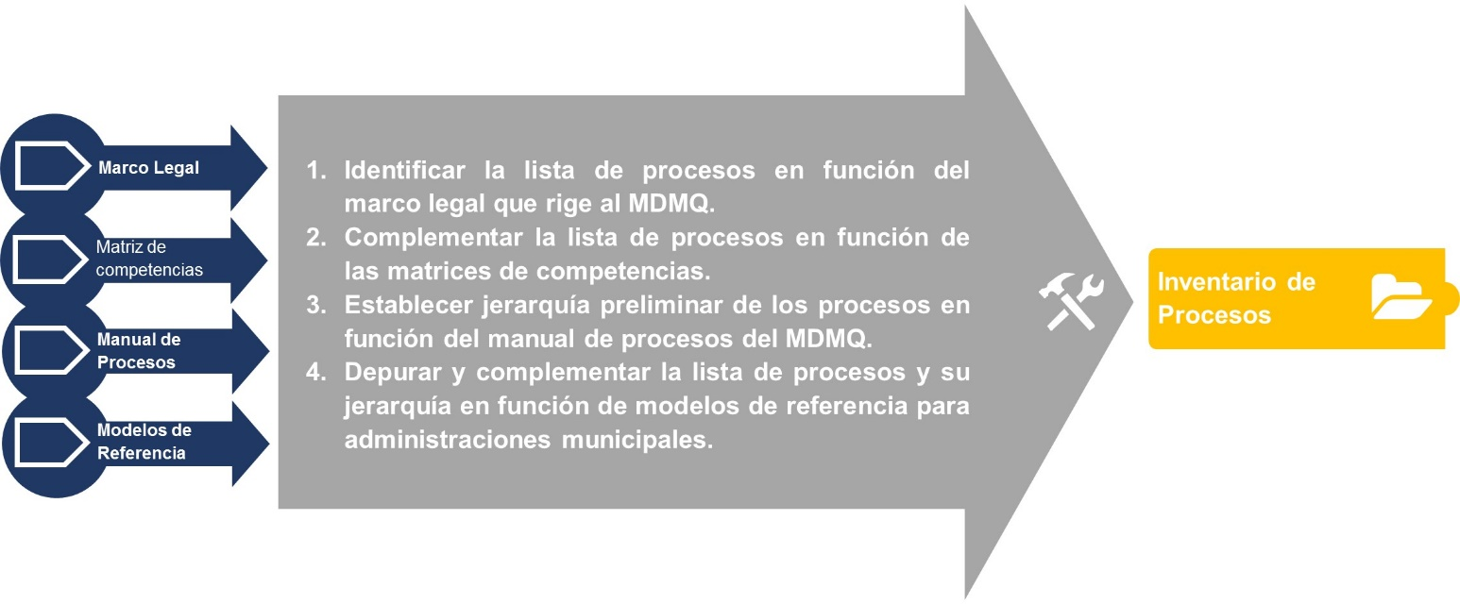

- Insumos.

- Marco Legal.
Para la construcción del inventario de procesos se tomó en cuenta la base legal que rige a la institución: Constitución de la República del Ecuador, Código Orgánico de Organización Territorial, Autonomía y Descentralización, Ordenanzas y Resoluciones Municipales inherentes a la prestación de servicios a la ciudadanía y las competencias designadas a cada uno de las entidades prestadoras del servicio. Aunque esta información contiene en su mayoría el detalle de servicios, fue posible identificar y entender algunas actividades, sub-procesos y procesos dentro de cada uno de los servicios.
Para el caso de los procesos habilitantes de apoyo y asesoría se analizó la Ley Orgánica del Servicio Público – LOSEP, y su reglamento. Adicionalmente, se analizó los sistemas de Talento Humano establecidos a través del Sistema Informático Integrado de Talento Humano – SIITH. Con esta información se estableció el inventario inicial.
El MDMQ proporcionó a MRProcessi la normativa legal vigente por cada una de sus entidades adscritas y niveles zonales.

- Matriz de competencias.
La vinculación que se realiza entre la legislatura vigente y las unidades y entidades adscritas del MDMQ, constituyen la matriz de competencias; misma que asigna servicios que el MDMQ debe prestar a la ciudadanía a los responsables respectivos. Este insumo permitió identificar algunas actividades, sub-procesos y procesos asociados a cada servicio debido a que la identificación de los servicios se encontraba a diferentes niveles y contenía también información de los procesos ejecutados. Esto complementó la información inicial identificada con el marco legal.
El MDMQ proporcionó a MRProcessi las matrices de competencias de todas las entidades adscritas para ser utilizado como insumo de la construcción del inventario de procesos.

- Manual de procesos.
El manual de procesos interno proporcionado por MDMQ proporcionó información adicional de procesos que permitió complementar lo identificado inicialmente, estos procesos se encuentran a diferentes niveles por lo que no se estableció una estructura bien definida, por el contrario se recopiló la mayor cantidad de información acerca de procesos y actividades asociadas a los servicios y ejecutados internamente por el MDMQ y sus entidades adscritas. De esta manera se cubrió los tipos de procesos: agregadores de valor, habilitantes de apoyo y asesoría, y estratégicos.

- Modelos de referencia.
Se utilizó modelos de referencia de municipios a nivel mundial con el propósito de identificar procesos que son ejecutados de manera interna. Estos modelos permitieron cubrir ciertos vacíos existentes después de la identificación inicial. Sin embargo estos procesos debieron ser obligatoriamente validados por los dueños de los procesos con la finalidad de excluir los procesos que no se ejecutan y complementar los procesos identificados con los otros insumos mencionados en este documento. Esta validación se realizará posteriormente, tomando como base este documento, y permitirá establecer el producto entregable “2.5. Catálogo de Procesos”.

- Actividades.

- Identificar la lista de procesos en función del marco legal que rige al MDMQ.
Se realizó un análisis legal, mismo que fue ejecutado de forma general para poder determinar únicamente la lista de servicios prestados por el MDMQ y sus entidades adscritas cumpliendo con el plazo contractual del proyecto, adicionalmente se identificó los procesos que deben ser ejecutados dentro de estos servicios, y los procesos que deben ser ejecutados internamente por la institución. El marco legal utilizado se muestra en la siguiente representación gráfica:

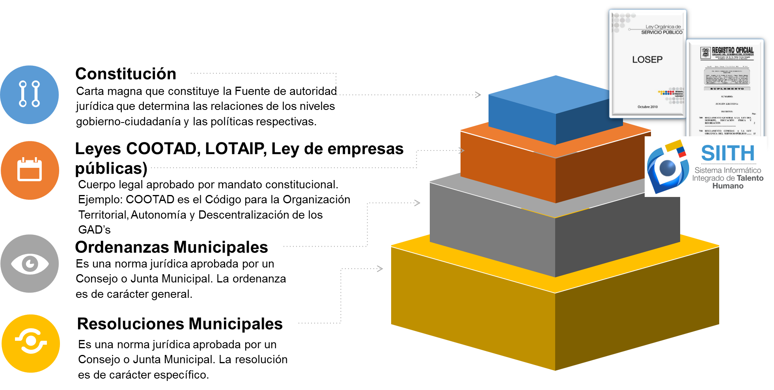

Dentro de la revisión general de la normativa legal vigente se identificaron los procesos, actividades y sub-procesos asociados a los servicios establecidos para la institución.
La información identificada únicamente proporcionó conocimiento general de cómo se ejecuta cada uno de los servicios de la institución y que actividades, sub-procesos y procesos internos deben cumplirse con la finalidad de que estos servicios sean prestados adecuadamente. Esta información no tiene estructura jerárquica y está identificada a un mismo nivel. Cabe recalcar que la información de procesos recabada en esta fase fue muy limitada y básica.
Para identificar procesos habilitantes de apoyo y asesoría, y estratégicos se procedió a analizar la Ley Orgánica del Servicio Público y su respectivo reglamento, así como el Sistema Informático Integrado de Talento Humano.

- Complementar la lista de procesos en función de las matrices de competencias.
Una vez identificada la información de procesos en función de los insumos mencionados anteriormente, se procedió a analizar la información ubicada en la columna “servicos” de las matrices de competencias; pues, mucha de esta información correspondía a procesos. A continuación un ejemplo de lo mencionado:
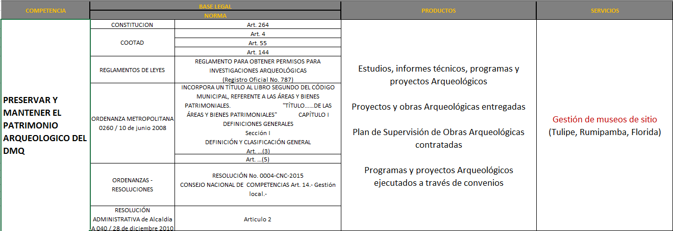
Cada competencia con su base legal respectiva, asegura la legalidad de la ejecución de servicios y procesos en la unidad que se está ejecutando. Dentro de las columnas de atribuciones y servicios se identifican los servicios prestados a la ciudadanía. En este punto se realizó un análisis adicional en donde se identificó si faltaban servicios por listar en función de la atribución detallada, adicionalmente se analizó si los servicios listados corresponden a un servicio (en el nivel adecuado) o si corresponden a trámites o a procesos.
En este caso se encuentra ubicado como servicio la “Gestión de museos de sitio” cuando en realidad se trata de un proceso, por lo que se ubicaron como servicio: “Visitas a museos” y uno de sus procesos agregadores de valor “Gestión de museos de sitio”.

- Establecer jerarquía preliminar de los procesos en función del manual de procesos del MDMQ.
Se realizó un análisis pormenorizado del documento “Manual de Procesos” proporcionado el cual permitió tener una visión más clara de la naturaleza de los procesos y establecer jerarquías básicas preliminares. Adicionalmente, la construcción de esta jerarquía se realizó la comparación de la información levantada, el manual de procesos provisto y los demás insumos documentales provistos por el MDMQ. Esto permitió tener un inventario más cercano a la realidad.
Una vez identificados los procesos, sub-procesos y actividades preliminares con los insumos mencionados anteriormente, se procede a estructurar la información levantada utilizando cuatro distintos niveles. Los niveles utilizados para estructurar la información son los siguientes:
Tipo de proceso: El tipo de proceso se clasifica de acuerdo al tipo de aporte al producto final. Pueden ser estratégicos; agregadores de valor; y, de apoyo y asesoría.
Macro-proceso: Es el conjunto de procesos interrelacionados que tienen un objetivo común.
Proceso: Es un conjunto de actividades del MDMQ que tienen una temporalidad y orden lógico, estas actividades son ejecutadas para realizar la transformación de un insumo en un producto solicitado.
Sub-proceso: Son agrupaciones de actividades bien definidas dentro de un proceso, los subprocesos permiten identificar actividades de una misma naturaleza dentro de un proceso.
A continuación se muestra un ejemplo didáctico de la estructuración de la jerarquía de procesos:

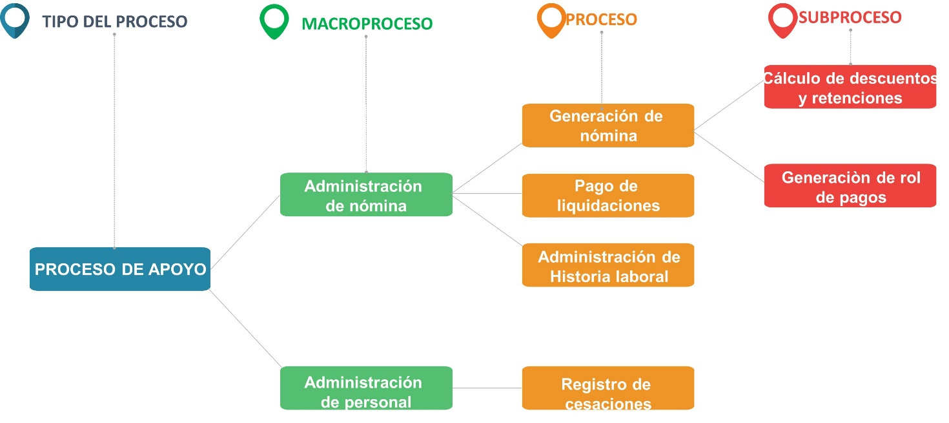
*Esta representación gráfica es únicamente un ejemplo didáctico para generar una mejor comprensión de la jerarquía de servicios.

- Depurar y complementar la lista de procesos y su jerarquía en función de modelos de referencia para administraciones municipales.
Esta fase de depuración se realiza de manera específica para los procesos habilitantes de apoyo y asesoría; en donde se buscarán modelos de referencia resultantes de estudios e implementación de proyectos en municipios a nivel mundial y levantamientos previos realizados por MRProcessi en otros proyectos con entidades gubernamentales. Adicionalmente, se analizó el estudio realizado en el municipio de Muenster “Reorganizando administraciones Públicas”, mismo que explica las típicas cadenas de procesos tanto agregadores de valor como habilitantes de apoyo y asesoría para municipios y entidades gubernamentales.
El análisis realizado consistió en tomar procesos identificados en los modelos de referencia, evaluar la posibilidad de que sean prestados en el MDMQ, y dependiendo de esto ubicarlos en el inventario de procesos o depurar los existentes, con la finalidad de tener un insumo más completo para la validación posterior con los dueños de los procesos.

- Producto.

- Inventario de Procesos.

El inventario de procesos constituye una recopilación de los procesos agregadores de valor, habilitantes de apoyo y asesoría y estratégicos, sin importar su nivel jerárquico; es decir pueden ser procesos, actividades, o sub-procesos. Adicionalmente se los estructuró utilizando los niveles jerárquicos en la medida de lo posible utilizando la información que se recibió como insumo. Cabe recalcar nuevamente la importancia de los talleres de validación posteriores para contar con una lista de procesos y su respectiva jerarquía definitivas.

ESTRUCTURA DEL INVENTARIO DE PROCESOS

La matriz de inventario de procesos se adjunta de forma digital con el nombre Anexo No. 1 Inventario de procesos, el documento tendrá la estructura que se muestra a continuación:

